

Índice

4.3.1 Reseña y presentación de la empresa que va a llevar a cabo el proceso. 3

4.3.2 Descripción general del proyecto. 3

4.3.3 Justificación 4

4.3.4. Objetivos 5

4.3.5 Concretar a quién va dirigido, quienes van a ser los usuarios de la aplicación 5

4.3.6 Tecnología utilizada 6

4.4 Planificación inicial 8

4.5.1.a Requisitos funcionales 9

4.5.1.b Requisitos no funcionales 10

4.5.2 Casos de uso 12

4.5.3 Diseño del sistema arquitectura 19

Enlace a GitHub: 20

### 4.3.1 Reseña y presentación de la empresa que va a llevar a cabo el proceso.

Desde el equipo de DreamFly® les damos las gracias por confiar en nosotros para crear y desarrollar la página de gestión de los viajes de su empresa.

Somos una empresa de desarrollo relativamente nueva, ya que ha sido creada hace menos de un año, pero a pesar de ello, hemos sido responsables de una gran parte de los proyectos más importantes del sector. El motivo principal del masivo auge de la empresa no es otro que la amplia experiencia de nuestros desarrolladores, ya que cuentan con una gran carrera profesional a sus espaldas.

Una vez más, estamos muy agradecidos de que nos hayan elegido para este proyecto, y desde DreamFly® les aseguramos que trabajaremos duro para satisfacer las necesidades de su empresa y que quede una página web que cumpla con sus expectativas.

El equipo de DreamFly Corporation®.

### 4.3.2 Descripción general del proyecto.

El objetivo principal del proyecto es crear una página web de gestión de viajes para una empresa.

La primera entrega del proyecto estará dividido en partes siguiendo el siguiente índice: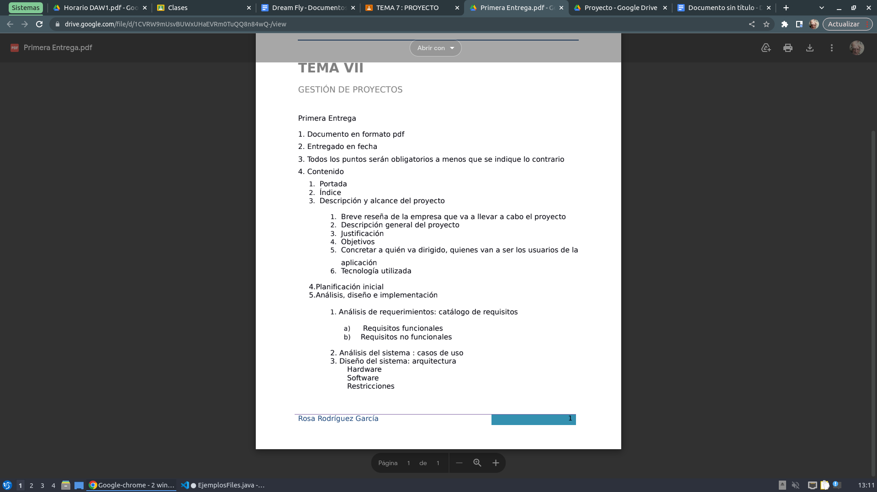

Se cumplirá con lo establecido en el índice así como con la rúbrica de formato establecida.

### 4.3.3 Justificación

Actualmente, cuando piensas en viajar y, por tanto, comprar un billete para un destino turístico concreto, lo primero que haces es mirar diferentes páginas web donde encontrar el mejor billete al mejor precio, lo cual hace necesaria una página web con un diseño atractivo, decidido y minimalista para cumplir con las necesidades de los usuarios. Aún así, también nos encontramos con un público de una mayor edad, los cuales no se hacen de una manera más oportuna con las nuevas tecnologías, por lo que optan por organizar sus viajes mediante un establecimiento con una persona que les guíe en su trayecto hasta su destino final. Para ellos, y para todos los públicos en general se utilizará un software adecuado para esta ocasión, lo cual permitirá una funcionalidad óptima y segura para poder navegar lo mejor posible en este mar de vuelos y viajes.

Asimismo, en cuanto a la búsqueda de vuelos en diferentes fechas, se ha optado por un buscador que permita comparar entre todos los vuelos y precios por los más económicos e ideales para el cliente. Además, en cuanto a la interfaz, ésta debe ser minimalista y bien diseñada para que cualquier persona que quiera buscar en ella pueda sentirse cómodo y lo haga de la manera más cómoda y efectiva posible. Siempre se diseñará pensando en el futuro de la empresa y en posibles futuras ampliaciones de países, vuelos o precios, aprovechando la vida útil del software y permitiendo una mejor funcionalidad.

En DreamFly, nuestro mayor objetivo es permitir una navegación rápida, concisa y bien formulada, por lo que se implementará un software capaz de soportar todas estas funcionalidades.

### 4.3.4. Objetivos

Los objetivos que nos proponemos a realizar durante este proyecto son los siguientes:

→ Realizar una interfaz web agradable y coherente.

→ Conseguir la satisfacción de los clientes que demandan servicios y productos turísticos de alta calidad.

→ Ampliar nuestra red de ventas e ir creando nuestros propios productos que se venderán a través de la página.

→ Incursionar en el mercado on-line con una tendencia de consumo novedosa y rentable, en beneficio de nuestros clientes y nuestros socios, promoviendo el turismo Nacional e Internacional.

→ Precios asequibles.

→ Cumplir los plazos de entrega establecidos en la planificación.

### 

### 4.3.5 Concretar a quién va dirigido, quienes van a ser los usuarios de la aplicación

Inicialmente la aplicación está diseñada para aquellos clientes que quieran obtener la información necesaria para cumplir sus objetivos, en este caso el de obtener información para sus respectivas opciones de viajes o movilizaciones por otros lugares posibles, por otro lado está incluido todo el personal de empresa encargada de gestionar la información de la aplicación y sus respectivos cambios diarios. En concreto las tipologías de usuarios se dividen en:

• Administradores

• Analistas/Programadores

• Clientes

**4.3.5.1 Administrador**

Los usuarios “Administradores” tendrán un total acceso a la aplicación y al sistema. El objetivo principal de estos usuarios es el mantenimiento de dicha aplicación para cubrir todas las necesidades e incidencias posibles que se puedan generar durante el funcionamiento de dicha aplicación.

**4.3.5.2 Analistas/Programadores**

Los usuarios “Analista/Programadores” encargados de todos los posibles cambios que puedan ser realizados usualmente, para esto tienen acceso a los subsistemas de la aplicación para su uso como herramienta y poder realizar dichos cambios .

**4.3.5.3 Clientes**

Los usuarios “Clientes” son aquellos que pueden acceder a la aplicación de forma remota el cual puede ser mediante un inicio de sesión del cliente a la base de datos de la aplicación o sin un inicio de sesión necesario para mostrar la funcionalidad de la aplicación en la web de forma sucesiva y eficiente de ambos modos. Dentro de este tipo de usuarios se pueden dividir en varias categorías respectivas dependiendo de diferentes factores que se tienen en cuenta a la hora de utilizar la aplicación como pueden ser las restricciones de edad para poder obtener diferentes tipos de precios o promociones, tipos de clientes como puede ser una colaboración con compañías externas o ajenas que pueden realizar promociones o servicios que aporten a la aplicación como objetivo a seguir a cambio de algunas primas o requisitos.

### 4.3.6 Tecnología utilizada

La aplicación se desarrollará con la plataforma de desarrollo Microsoft.NET concretamente consistirá en un proyecto web ASP.NET basado en el

Framework 4.8 .

El diseño de la aplicación se llevará a cabo con el formato de las 3 capas, lo que permitirá que la aplicación sea adaptativa y flexible, cumpliendo así uno de los objetivos principales.

Los niveles serán los siguientes:

* Nivel de presentación
* Nivel de lógica negocio
* Nivel de datos

Para la lógica se usarán java, javascript,html y xml.

Respecto a la capa de datos se utilizará el gestor de bases de datos Microsoft SQL.

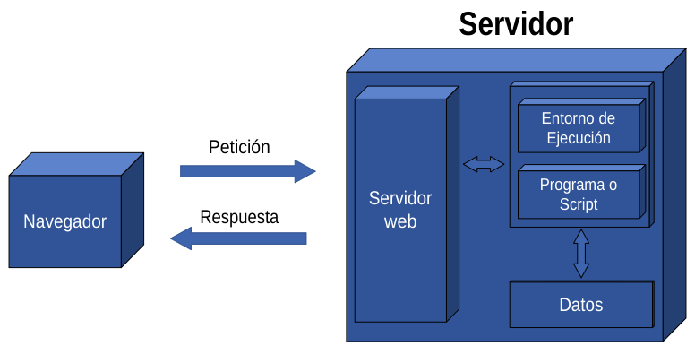

### 4.4 Planificación inicial

| **Tarea** | **Fecha Inicio** | **Fecha Finalización** |
| --- | --- | --- |
| Reparto de tareas y trabajos | 24/03/2023 | 24/03/2023 |
| Realización de las tareas asignadas | 25/03/2023 | 20/04/2023 |
| Repaso y entrega | 21/03/2023 | 21/03/2023 |

Reparto de tareas

4.3.1 - 4.3.2 Francisco

4.3.3 Rodrigo

4.3.4 Carlos

4.3.5 Loza

4.3.6 Óscar

4.4 Francisco

4.5.1 Óscar y Carlos

4.5.2 Rodrigo y Jose

4.5.3 Francisco y Óscar

### 4.5.1.a Requisitos funcionales

A continuación se especifican los requisitos funcionales:

**- Gestión de clientes**

Este apartado permite llevar a cabo el alta de un cliente, eliminación y su modificación. Cabe destacar que al darse de alta, el cliente obtendrá una serie de descuentos y un sistema de puntos en el que puede conseguir una serie de promociones.

- Alta de un cliente

- Modificación del cliente

- Eliminación de un cliente

- Descuentos de cliente

- Sistema de puntos

- Promociones

**- Gestión de trayectos**

Este apartado permite llevar a cabo el alta de un trayecto o viaje, eliminación y su modificación. En este apartado también se puede comprobar las aerolíneas encargadas de dichos trayectos.

- Alta de un trayecto

- Modificación del trayecto

- Eliminación de un trayecto

- Aerolíneas

**- Gestión de seguridad**

Permitirá gestionar todos los aspectos de la seguridad de la página.

- Control de accesos y permisos

- Gestión de contraseñas

**- Gestión de reservas**

Este apartado permite llevar a cabo el alta de una reserva, eliminación y su modificación. Además, se podrá comprobar la capacidad máxima de reservas para dicho viaje, si es de primera clase, clase ejecutiva, clase premium o clase turista, y si desean algún tipo de comida durante el trayecto

- Alta de una reserva

- Modificación de la reserva

- Eliminación de una reserva

- Capacidad máxima

- Clase de viaje

- Comida durante el trayecto

### 

### 4.5.1.b Requisitos no funcionales

A continuación se especifican los requisitos no funcionales:

Al tratarse de una aplicación web y que accederemos a través de un navegador de

Internet se considera fundamental el acceso desde cualquiera de los navegadores más utilizados como son: Internet Explorer, Google Chrome y Firefox. Aun

así consideramos recomendable utilizar Google Chrome para una mejor

experiencia.

* Rapidez  
  Los tiempos de carga de la página deberán ser mínimos, para permitir al usuario realizar las reservas de manera rápida y cómoda.
* Escalabilidad  
  La página tendrá una fácil escalabilidad apoyándose en una arquitectura de 3 capas (servidor web, servidor de aplicación, servidor de base de datos).  
  + Servidor web  
    Es el nivel de presentación y proporciona la interfaz de usuario.
  + Servidor de aplicación  
    Corresponde al nivel medio, que aloja la lógica empresarial utilizada para procesar las entradas de usuario.
  + Servidor de datos  
    Es el nivel de datos o backend de una aplicación web.
* Facilidad de uso  
  La interfaz web debe ser simple e intuitiva y permitirá acceder a las diferentes opciones con la menor navegación posible.
* Mantenimiento  
  La página deberá permitir la ampliación del contenido y un mantenimiento sencillo.
* Costes

Se deberán minimizar los costes y tiempos de desarrollo ajustándose al máximo a la realidad. Utilización de controles y acciones predefinidos por el entorno de desarrollo.

### 4.5.2 Casos de uso

| **CU01** | **Inicio de sesión** | |
| --- | --- | --- |
| **DESCRIPCIÓN** | El sistema deberá permitir a todos los usuarios poder acceder a sus privilegios como registrado, como pueden ser cupones o reservas, entre otros. | |
| **ACTORES** | Usuario. | |
| **PRECONDICIÓN** | Ninguna. | |
| **POSTCONDICIÓN** | El usuario se ha validado correctamente dentro del sistema con sus respectivas credenciales. | |
| **SECUENCIA** | **PASO** | Al acceder a la aplicación se solicitarán las credenciales a través de un formulario de acceso. |
| **1** | El usuario introducirá su usuario y contraseña y confirmará el inicio de sesión en la aplicación. |
| **2** | El sistema comprobará que los datos introducidos por el usuario son correctos. |
| **3** | Si los datos son correctos, el sistema permite el acceso y asigna los permisos correspondientes habilitando las funcionalidades disponibles para el usuario. |
| **4** | Si los datos tomados son correctos, el sistema permite el acceso y asigna los permisos correspondientes habilitando las diferentes funcionalidades disponibles para el usuario. |
| **EXCEPCIONES** | **5** | Si los datos no son correctos, el sistema advertirá del error de acceso y volverá al paso 2. |
| **INCLUDES** | Ninguno. | |
| **EXTENDS** | Ninguno. | |

| **CU02** | **Registro** | |
| --- | --- | --- |
| **DESCRIPCIÓN** | El sistema deberá permitir a todos los usuarios poder registrarse en la aplicación para poder obtener ciertos permisos y acceder a algunas funciones específicas de la aplicación. | |
| **ACTORES** | Usuario. | |
| **PRECONDICIÓN** | Ninguna. | |
| **POSTCONDICIÓN** | El usuario se ha validado correctamente dentro del sistema con sus respectivas credenciales. | |
| **SECUENCIA** | **PASO** | Al acceder a la aplicación se solicitarán las credenciales a través de un formulario de acceso. |
| **1** | El usuario introducirá su usuario y contraseña y confirmará el inicio de sesión en la aplicación. |
| **2** | El sistema comprobará que los datos introducidos por el usuario son correctos. |
| **3** | Si los datos son correctos, el sistema permite el acceso y asigna los permisos correspondientes habilitando las funcionalidades disponibles para el usuario. |
| **4** | Si los datos tomados son correctos, el sistema permite el acceso y asigna los permisos correspondientes habilitando las diferentes funcionalidades disponibles para el usuario. |
| **EXCEPCIONES** | **5** | Si los datos no son correctos, el sistema advertirá del error de acceso y volverá al paso 2. |
| **INCLUDES** | Ninguno. | |
| **EXTENDS** | Ninguno. | |

| **CU03** | **Asignación de vuelo** | |
| --- | --- | --- |
| **DESCRIPCIÓN** | El sistema deberá permitir a todos los usuarios poder acceder a un buscador donde se comparen los precios de los diferentes destinos seleccionados. Además, la aplicación contará con un filtro de búsquedas a la hora de seleccionar el billete (número de escalas, límites en los precios, aerolíneas, etc). | |
| **ACTORES** | Usuario. | |
| **PRECONDICIÓN** | Ninguna. | |
| **POSTCONDICIÓN** | Haber rellenado todos los campos que se presentan en el buscador. | |
| **PASOS** | **1** | Se rellena tanto el destino de origen como el de llegada. |
| **2** | A continuación, elegir entre viajes de solo ida o viajes completos (ida y vuelta). |
| **3** | Una vez elegidos las fechas y el destino, se selecciona el número de pasajeros que van a volar. |
| **4** | Una vez en el menú de opciones, se elige el vuelo que mejor se adapte a las necesidades del usuario. |
| **5** | Una vez escogido el vuelo deseado, se redirige a la dirección original del billete escogido. |
| **EXCEPCIONES** | **6** | Fechas en las cuales no hay disponibilidad de vuelos. |
| **INCLUDES** | Ninguno. | |
| **EXTENDS** | Ninguno. | |

| **CU04** | **Gestión de pago** | |
| --- | --- | --- |
| **DESCRIPCIÓN** | Una vez seleccionado el billete de vuelo, se procederá al procedimiento de pago correspondiente. | |
| **ACTORES** | Usuario | |
| **PRECONDICIÓN** | Abonar el dinero mediante un método de pago posible. | |
| **POSTCONDICIÓN** | El usuario puede visualizar los diferentes precios comparados entre las compañías disponibles. | |
| **PASOS** | **1** | Seleccionar el método de pago con el que se procederá a abonar el dinero. |
| **2** | Rellenar el formulario con los datos solicitados (nombre, apellidos, correo, CVV, etc). |
| **3** | Se procede tanto a la transacción de la operación como su confirmación antes de proceder con la factura de dicha operación. |
| **4** | Se recibe un ticket de facturación de la operación realizada y el billete correspondiente obtenido. |
| **EXCEPCIONES** | **5** | Que se haya seleccionado o escrito algún dato erróneo que no permita la compra de dicho billete. |
| **INCLUDES** | Ninguno. | |
| **EXTENDS** | Ninguno. | |

| **CU05** | **Extras** | |
| --- | --- | --- |
| **DESCRIPCIÓN** | Después de haber seleccionado el billete, se procede a mostrar una serie de complementos para el viaje, como pueden ser el equipaje, el coche de alquiler, los hoteles, anulación del billete, etc. | |
| **ACTORES** | Usuario. | |
| **PRECONDICIÓN** | Haber seleccionado un billete de vuelo anteriormente. | |
| **POSTCONDICIÓN** | El usuario puede visualizar los diferentes precios después de haber elegido los extras, salvo en caso de haber comprado únicamente el billete. | |
| **PASOS** | **1** | Seleccionar un billete de vuelo a un destino determinado. |
| **2** | Seleccionar si el equipaje es de grandes dimensiones. |
| **3** | Seleccionar el asiento que desee el usuario para el viaje. |
| **4** | Seleccionar la anulación o cambio del vuelo si es necesario. |
| **EXCEPCIONES** | **5** | Ninguna. |
| **INCLUDES** | Ninguno. | |
| **EXTENDS** | Ninguno. | |

| **CU06** | **Hoteles y alquiler de coches** | |
| --- | --- | --- |
| **DESCRIPCIÓN** | En el menú de la aplicación habrá dos apartados diferentes, uno para la selección de hoteles, y otro para la selección de alquiler de coches. A su vez, puede haber distintas combinaciones (vuelo+hotel, vuelo+coche, etc). | |
| **ACTORES** | Usuario. | |
| **PRECONDICIÓN** | Ninguna. | |
| **POSTCONDICIÓN** | El usuario obtiene un resumen de su billete, en la cual se observa el extra seleccionado (hotel, coche o ambos), y sigue con el proceso de compra. | |
| **PASOS** | **1** | Seleccionar un billete de vuelo a un destino determinado. |
| **2** | Seleccionar el hotel o apartamento que se desee. |
| **3** | Seleccionar un coche disponible que ofrece la gama de la empresa correspondiente. |
| **4** | Se recibe un ticket de facturación de la operación realizada y el billete con el hotel y/o coche correspondiente deseados. |
| **EXCEPCIONES** | **5** | Que se haya seleccionado o escrito la localización del hotel y coche en el mismo destino que el vuelo escogido. |
| **INCLUDES** | Ninguno. | |
| **EXTENDS** | Ninguno. | |

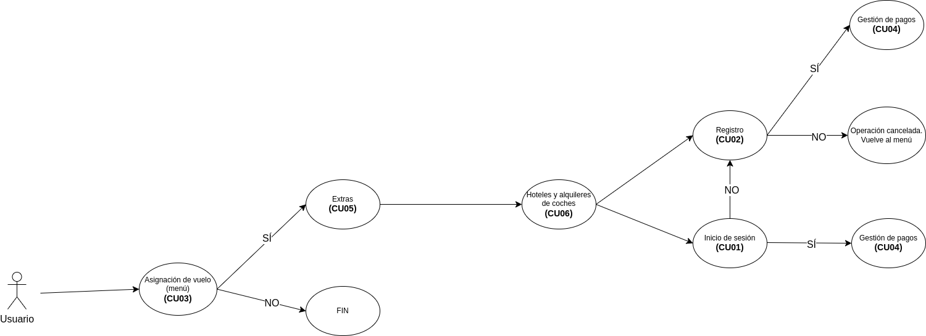

### 4.5.3 Diseño del sistema arquitectura

**Hardware**

La arquitectura del hardware para poder ejecutar la aplicación. Al tratarse de una página web se necesitará que el cliente se conecte de manera externa a la red local. Considerando que al tratarse de una aplicación interna no hay necesidad de ejecutarla desde terminales externos.

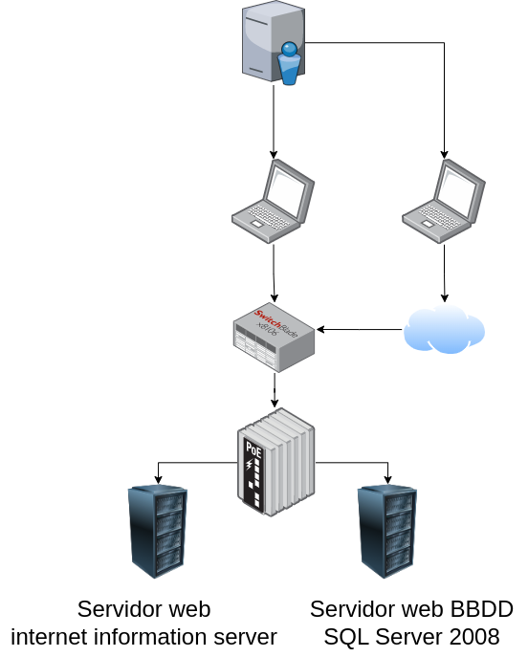

Especificaciones mínimas de la aplicación en el servidor web:

Mínimo de 4 GB de RAM

Procesador 2.5 GH

Espacio disponible en disco 50 GB

**Software**

Los lenguajes de desarrollo que se utilizarán serán HTML, CSS, Javascript y Microsoft .NET .

En cuanto a la gestión de la base de datos se utilizará el gestor Microsoft SQL Server 2008.

Cada uno de los lenguajes anteriores será utilizado para desarrollar diferentes partes de la aplicación web, y todos juntos combinados dará como resultado una aplicación limpia, optimizada y ajustada a las características pedidas por el cliente

Los requisitos mínimos de software en el servidor será el siguiente:

Sistema operativo Windows Server 2008

Servidor de aplicaciones IIS 7.0

Framework 4.0

Sistema gestor de BBDD Microsoft SQL Server 2008

Report Viewer 2008 Redistributable para la visualización de los reportes

Respecto a los terminales de los usuarios solamente se requiere un navegador de

internet. Se recomienda utilizar Internet Explorer 8.0 o superior, aunque también

podrá visualizarse a través de otros navegadores como Firefox y Chrome.

**PD:**

### Enlace a GitHub**:** <https://github.com/oscdaw202401/DreamFly>